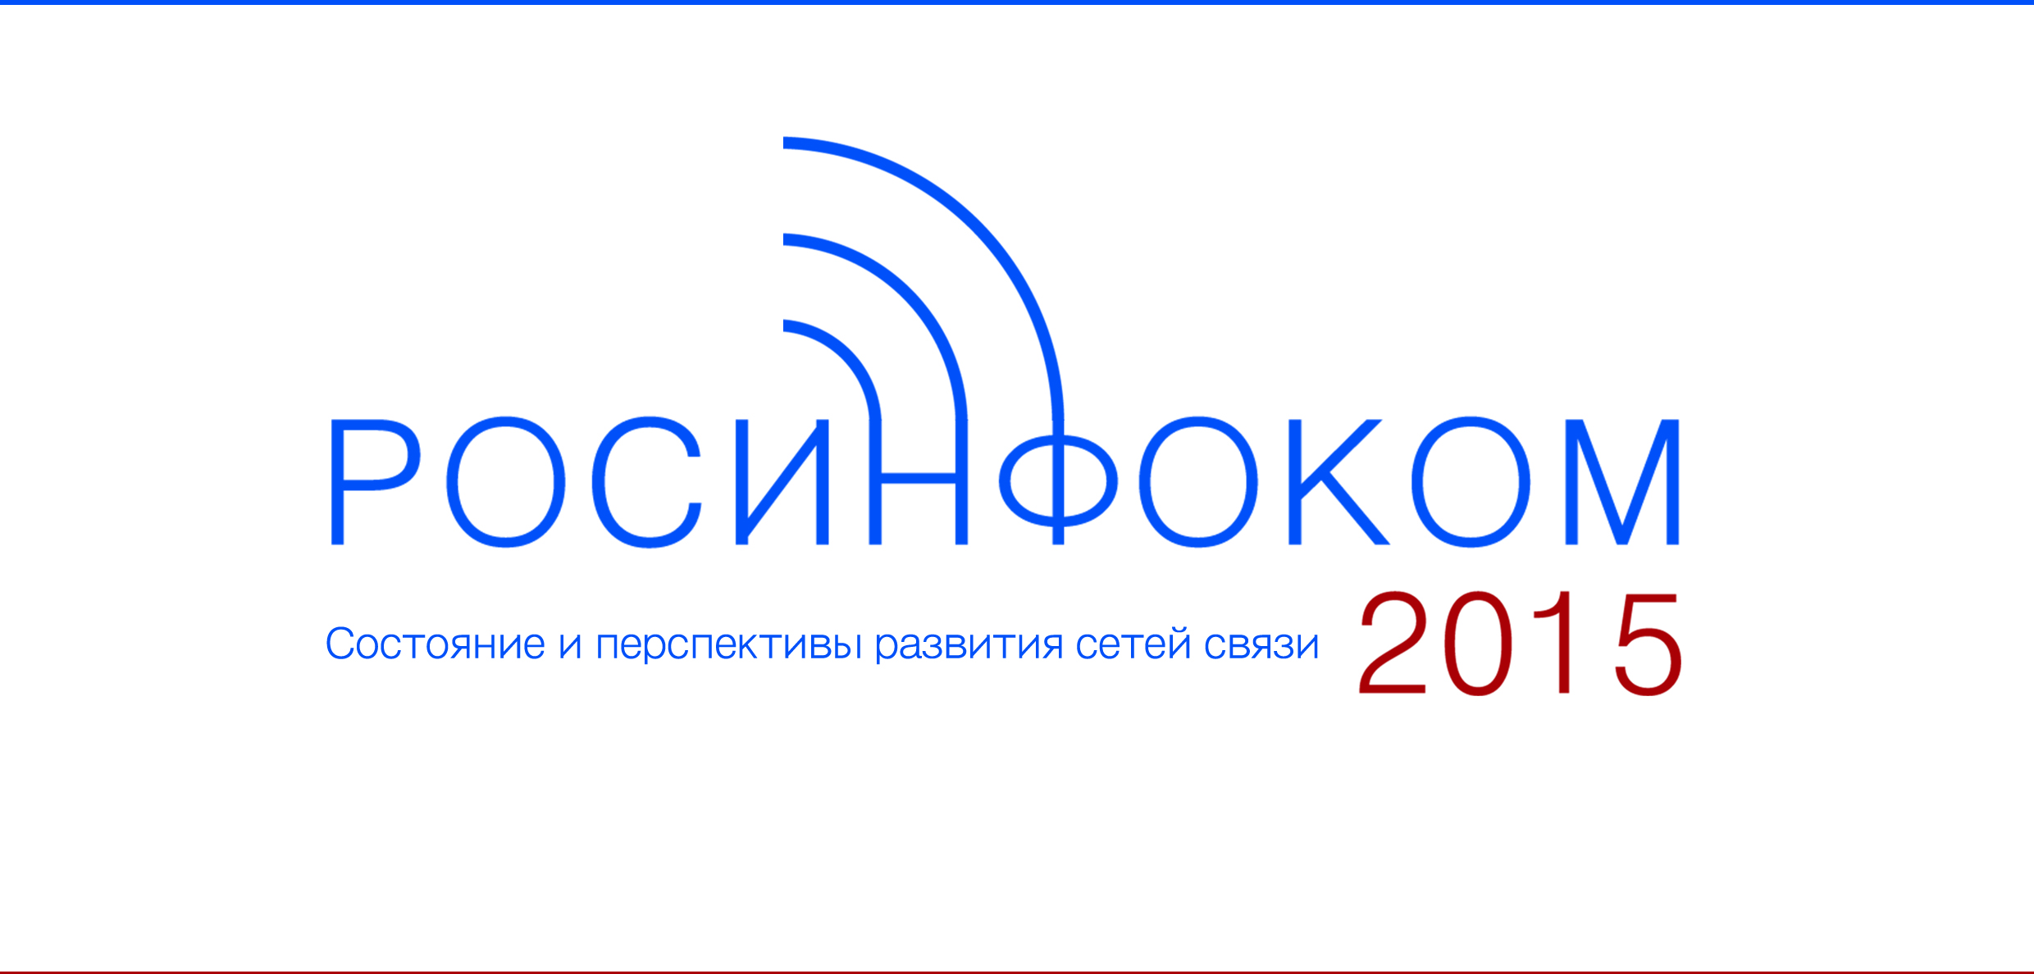 | Федеральное агентство связи  Научно-техническая конференция  «Состояние и перспективы развития сетей связи - Росинфоком 2015»  Санкт-Петербург, 28 октября 2015 г.

РЕГИСТРАЦИОННАЯ ФОРМА УЧАСТНИКА КОНФЕРЕНЦИИ
Полное наименование предприятия
Сокращенное наименование предприятия
Юридический адрес
Фактический адрес
Почтовый адрес (для направления платежных документов)
ИНН
КПП
Расчетный счет
Наименование банка
Корреспондентский счет
БИК
ФИО участника Конференции
Должность участника Конференции
*В случае необходимости заключения договора укажите:

Руководитель организации (полное ФИО и должность), на основании чего (устава, доверенности и т.д.) действует

Представители государственных органов власти от регистрационного взноса освобождаются. Стоимость участия в Конференции составляет 11 200 руб. (вкл. НДС). Участникам Конференции будут предоставлены: портфель с материалами конференции; питание (обед, кофе-брейк); участие в торжественном ужине; трансфер от гостиницы Коринтия Невский Палас к месту проведения конференции и обратно.
Для участия в Конференции просим Вас направить до 16:00 (вр.мск.)
15 октября 2015 г. заявку в адрес Оргкомитета Конференции по адресу rosinfocom@spbgut.ru.

